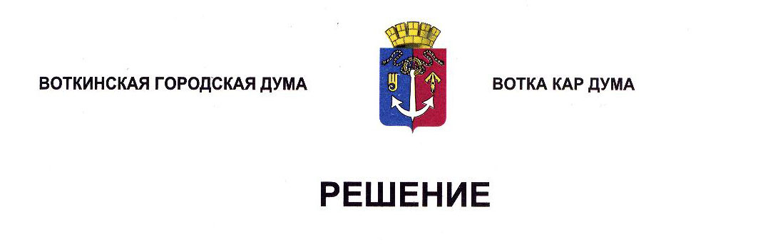

От 26 марта 2025 года № 488-РП

О формировании Молодёжного парламента

муниципального образования «Город Воткинск»

пятого созыва

Рассмотрев результаты конкурса по отбору кандидатур в состав Молодёжного парламента муниципального образования «Город Воткинск» пятого созыва, руководствуясь Федеральным законом от 6 октября 2003 года № 131-ФЗ «Об общих принципах организации местного самоуправления в Российской Федерации», Федеральным законом от 30 декабря 2020 года №489-ФЗ «О молодёжной политике в Российской федерации», Уставом муниципального образования «Город Воткинск», Положением «О молодёжном парламенте муниципального образования «Город Воткинск» утверждённым Решением Воткинской городской думы от 21 февраля 2023 года № 275-РН, Положением «О порядке проведения конкурса по отбору кандидатур в состав Молодёжного парламента муниципального образования «Город Воткинск» утверждённым Решением Воткинской городской Думы от 21 февраля 2023 года № 276-РН, Дума решает:

1. Конкурс по отбору кандидатур в состав Молодёжного парламента муниципального образования «Город Воткинск» пятого созыва признать состоявшимся.

2. Сформировать Молодёжный парламент муниципального образования "Город Воткинск" пятого созыва из числа кандидатур, представленных конкурсной комиссией в следующем составе (прилагается).

3. Кандидата, принявшего участие в конкурсе и соответствующего установленным требованиям, но не вошедшего в состав Молодёжного парламента муниципального образования «Город Воткинск» пятого созыва, включить в резерв на замещение вакантных мест в составе Молодёжного парламента муниципального образования «Город Воткинск» пятого созыва.

4. Настоящее Решение разместить в сетевом издании «Официальные документы муниципального образования «Город Воткинск».

Председатель Воткинской

городской Думы А.Д. Пищиков

Приложение

к Решению Воткинской

городской Думы

от 26.03.2025 № 488

**Состав Молодёжного парламента муниципального образования**

**"Город Воткинск" пятого созыва**

|  |  |  |  |
| --- | --- | --- | --- |
| **№ п/п** | **Фамилия** | **Имя** | **Отчество** |
| 1 | Брискман | Ксения | Евгеньевна |
| 2 | Бурнышева | Анна | Андреевна |
| 3 | Быстрова | Анастасия | Сергеевна |
| 4 | Вахрушев | Иосиф | Тимурович |
| 5 | Вахрушева | Милана | Денисовна |
| 6 | Иванова | Алена | Алексеевна |
| 7 | Коробейникова | Елизавета | Спартаковна |
| 8 | Мельников | Максим | Алексеевич |
| 9 | Никитина | Аделла | Артемовна |
| 10 | Новожилов | Демьян | Евгеньевич |
| 11 | Тимофеев | Дмитрий | Олегович |
| 12 | Фертикова | Алена | Олеговна |
| 13 | Филатова | Олеся | Олеговна |
| 14 | Шадрин | Михаил | Александрович |